T.C.
ÇINAR KAYMAKAMLIĞI
Karasungur ilkokulu Müdürlüğü

TEKNİK ŞARTNAME

- İŞİN KONUSU ve TANIMI
İdaremizde kullanılmak üzere çeşitli özelliklerde 17(On Yedi) kalem Temizlik malzemelerinin temini işidir.

AMAÇ ve KAPSAM
Bu şartname, İdaremizde kullanılmak üzere Çınar/ Karasungur ilkokulu Müdürlüğü kurumsal kimliğine uygun olarak çeşitli özelliklerde 17(On Yedi) kalem Temizlik malzemesinin temini ile ilgili usul, esas ve prensipleri kapsar.

TANIMLAR
  - Kurum : Karasungur ilkokulu Müdürlüğü
  - Firma / İstekli : İş için teklif veren gerçek ve tüzel kişi
  - Taraf : Karasungur ilkokulu Müdürlüğü

İŞİN TARİFİ ve HİZMET SÜRESİ
  - Her Üründen ihtiyaç oranında alınacak olup üstte belirtilen tabloya birim/adet/paket fiyatı yazılacaktır.
  - Tablo 1’de adet ve özellikleri belirtilen malzemeler temin edilerek İdareye teslim edilecektir.
  - Ürünler üst düzey kalitede ve 1. sınıf standartlarda olacaktır.
  - İstekli tüm ürünlerin garantilerinden sorumludur.

Not: 1- Fiyat Teklifleri Türk Lirası cinsinden ve KDV hariç olarak verilmelidir.
    - Gerçek/Tüzel kişiler tekliflerini EKAP sistemi üzerinden e-teklif olarak verecektir.
    - Gerçek/Tüzel kişilerin tekliflerinde açık isimleri, ıslak imza, adres, T.C. No/Vergi No ve tarih bilgileri olmalıdır.
    - Toplam Fiyat Üzerinden değerlendirme yapılacaktır. Belirtilen şartlara uygun Toplam fiyatı en düşük olan teklif en uygun teklif olarak değerlendirilecektir.

Tablo-1

SIRA | Mal / Hizmet/ Yapım İşi Adı | Mal Özellikleri | Mal Miktarı | Ölçü Birimi | Örnek Resim
1 | RULO KAĞIT HAVLU 12 Lİ | - Yapraklar perfore yerinden kolay kopmalıdır.  - 3 katlı ve %100 selülöz dan imal edilmiş olmalıdır.  - Emici özelliği yüksek olmalıdır.  - Suda kolay erimelidir.  - Kağıt eni 21 cm olmalıdır.  - Ürün beyaz renkte olmalıdır.  - Yumuşak dokulu olmalı, cildi rahatsız edecek şekilde sert olmamalıdır.  - TSE (TÜRK STANDARTLARI ENSTİTÜSÜ) veya TSEK belgesi olmalıdır. | 20 | PAKET
2 | ÇÖP POŞETİ KALIN JUMBO BOY | - Yırtılmaya karşı dirençli  - Boy 80x110 Cm  - Her bir rulo 10’lu  - Bir kolide 20 rulo olacak  - Kalın Jumbo boy  - 800 gr’lık  - 90 lt hacimli | 30 | KOLİ
3 | SAPLI FARAŞLI SÜPÜRGE TAKIMI | - 1. Kalite olmalıdır.  - Büyük boy  - Plastik | 40 | ADET | 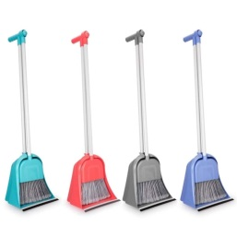
4 | ÇEKPAS | - 1. Kalite olmalıdır.  - Ahşap saplı olmalı  - 55 cm  - Ürün TSE,TSEK standartlarına uygun olmalıdır. | 40 | ADET | 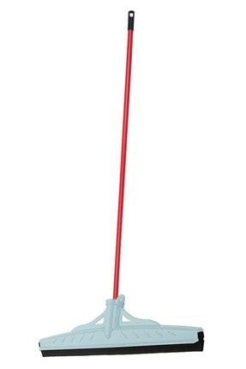
5 | NEMLİ MOP BEZİ | - Nem Alıcı Mop: 60 cm  - Mavi- Pamuklu | 40 | ADET | 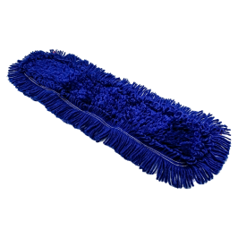
6 | ISLAK KASKAM MOP | - Toplam ağırlık 600 gr.  - Tüm yüzeylere uygun | 50 | ADET | 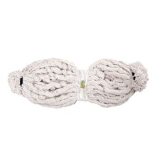
7 | ÇÖP KOVASI PEDALSIZ (50 LT) | - Sağlam esnek dayanıklı plastikten olmalıdır  - Kapak ağız kısmıyla uyumlu tam kapatır durumda olmalıdır  - Çöp kovasının iç haznesi kovalı olmalıdır  - Değerlendirme numuneye göre yapılacaktır  - 50 litrelik | 40 | ADET | 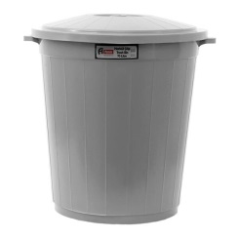
8 | ÇÖP KOVASI PEDALLI (10 LT) | - Kapasite 10 lt  - Pedallı  - Metal  - Yüksekliği: 33 cm  - genişliği: 26 cm  - derinliği: 18 cm | 20 | ADET | 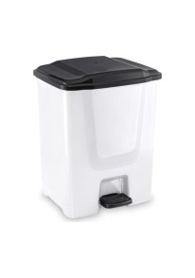
9 | VİLEDA TAKIMI | - Garanti süresi:2 yıl  - Vileda Temizlik Seti Sap+Mop+Kova  - Döner başlıklı  - Minimum kova kapasitesi14 lt kapasite | 10 | ADET
10 | SIVI SABUNLUK 5 LT KAPASİTELİ | 5kg sıvı sabun haznesi  - Değiştirilebilir başlıklı  - Ölçüleri: (boy*en*genişlik)320 mm*210mm* 80mm  - Materyal: Plastik  - Renk: 6 mavi 6 pembe | 12 | ADET
11 | ÇİFT KOVALI TEMİZLİK VE PASPAS ARABASI  (METAL) | - Ölçüleri: 75*46*68 cm  - Ağırlığı: 7,5 kg +/- %10  - Koli İçi Adet: 2 adet  - Materyal: Metal  - Taşıma Kapasitesi:130 kg  - Kova Kapasitesi : 25 lt  - Metal yekpare gövde,  - Metal Krom itme kolu  - Çelik pres | 4 | ADET | 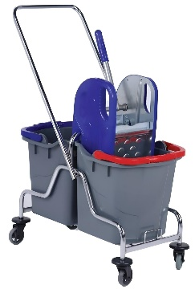
12 | İŞ ELDİVENİ | - Pamuk astarlı dokuma  - Boy 10 numara  - Sarı renkli nitril | 50 | ADET | 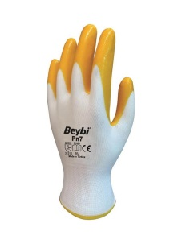
13 | MUSLUK | - Renk:krom  - Fonksiyon: mix aç kapa  - Çıkış uzunluğu:0-10 cm | 20 | ADET | 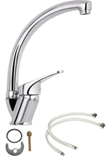
14 | NEMLİ MOP TAKIMI | - 1. Kalite olmalıdır.  - Takım halinde olmalı (set)  - Nem Alıcı Mop : 60 Cm  - Beyaz – Pamuklu  - Nemli Mop Aparatı : Plastik - Katlanır Tip – Mandallı  - Vidalı Sap : Metal - Gri Boyalı - 1.50 Cm | 30 | TAKIM | 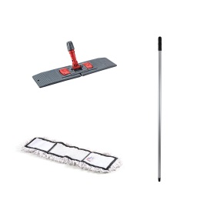
15 | ISLAK MOP PASPAS TAKIMI | - 1. Kalite ürün olmalı  - 120x30x2 cm  - Metal saplı yaylı geniş olmalı  - Bez geniş ipli ve dikişli olmalıdır. | 20 | TAKIM | 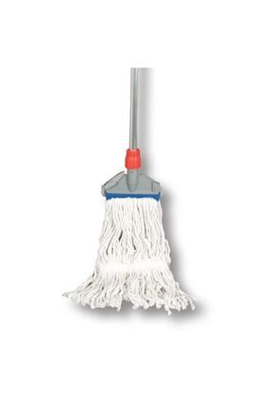
16 | TEMİZLİK BEZİ 40*40 | - 40 x 40 cm ebatlarında olmalıdır. | 100 | ADET
17 | ISLAK MENDİL | - Paket içeriği mendil adedi 90  - 30*90=2700  - Paket boyutları : ‎26.8 x 18.9 x 18.1 santimetre | 50 | PAKET

- YÜKLENİCİNİN YÜKÜMLÜLÜKLERİ
  - Ürünlerin içinde veya dışında İdarenin izni olmadan herhangi bir kişi ya da kuruma/şirkete ait yazı, damga, görsel vb. yer vermeyecektir.
  - Ürünlerin kalite kontrollerini yapacaktır.
  - Ürünlerin temininde gereken ihtimamı göstereceğini, İdarenin talep ettiği ürünü süre, miktar ve bedel dahilinde teslim etmeyi ve oluşabilecek kusurları şartname hükümlerine uygun olarak zamanında gidermeyi peşinen kabul ve taahhüt edecektir.
  - Ürünlerin hasarlı, yırtık, kullanılmış gibi kullanıma uygun olmayan durumda olmaları halinde, bu tür ürünleri 3 (üç) gün içerisinde teslim alarak, sözleşme süresi içerisinde yenilerini verecektir.

ÜRÜNLERİN TESLİM YERİ
Ürünler, İdaremizin belirleyeceği tarihte, İdaremizin belirleyeceği adrese tam ve eksiksiz olarak teslim edilecektir.

GİZLİLİK
İstekli ve personeli gerek sözleşme süresince gerekse sözleşmenin bitmesinden sonra mesleki gizlilik koşullarına riayet edecek, sözleşmenin yürütülmesi sırasında veya sözleşmenin yerine getirilmesi amacıyla yapılan etüt, test ve araştırmaların sonuçlarını ve bunlar hakkında kendilerine temin edilen bilgileri hiçbir şekilde İdare’ye zarar verecek veya onu zaafa düşürecek şekilde kullanmayacaktır.

CEZALAR
İsteklinin sorumluluklarını işin süresi içerisinde yerine getirmemesi halinde, sözleşme bedelinin günlük % 06 (binde altı) oranında ceza uygulanır.

DİĞER ŞARTLAR
  - Ürünler şartname hükümlerine uygun hazırlandığı görüldükten sonra teslim alınacaktır.
  - Ürünlerin nakli, yükleme, boşaltma, istif, depolama işleri ile ilgili tüm sorumluluk istekliye ait olup, bununla ilgili gereken her türlü alet, edevat, işçilik, paketleme, sigorta, taşıma ve benzeri yükümlülüklerden doğacak ücretlerin ödenmesinden mesuldür.
  - Ürünlerin yükleme, boşaltma ve nakli esnasında her türlü emniyet önlemini istekli alacaktır.
  - İstekli; Karasungur ilkokulu Müdürlüğü ait bilgi, belge, fotoğraf ve logoları İdarenin izni olmadan hiçbir yerde kullanamaz.
  - Ürünler İdare tarafından tek seferde teslim alınacaktır.
  - Numune, katalog veya aydınlatıcı doküman EKAP ta e- teklif yapıldıktan sonra idareye en geç bir iş günü sonra teslim edilecektir. Numuneler orijinal ambalajında olacaktır. Numune teslim edilmeyen teklifler değerlendirmeye alınmayacaktır. Teknik şartnamede belirtilen özelliklere göre hazırlanan numunelere göre ürünlerin uygunluğuna karar verilecekti uygun olmadığı takdirde değerlendirmeye alınmayacaktır.
  - İstekli, şartnameye göre üstlendiği yükümlülüklerini yerine getirmesi sırasında ilgili mevzuat hükümleri gereğince koruma altına alınmış fikri ve/veya sınai mülkiyet konusu olan bir hak ve/veya menfaatin ihlal edilmesi halinde, bundan kaynaklanan her türlü idari, hukuki, cezai ve mali sorumluluk isteklinin kendisine aittir. Fikri ve/veya sınai, marka, patent, endüstriyel tasarım ve faydalı model hak bedellerini ödeyecektir.
  - Ürünlerle ilgili muhtemel yasal sorunların ortaya çıkması durumunda üçüncü kişiler tarafından tazminat talep edildiği takdirde tüm masraflar istekliye aittir. Bu sözleşmeye konu ürünlerin ilgili üçüncü kişilerden gelebilecek her türlü hukuki ve cezai parasal ödemeleri, tazminatları istekli ödeyecektir.
  - Bu şartname kapsamındaki işin uygulanmasından doğabilecek her türlü uyuşmazlık durumunda, İdare defterleri ve tahlil raporları ile İdare tarafından tutulmuş tutanakların veya diğer belgelerin muteber bulunduğunu istekli kabul eder.
  - İstekliler kısmi teklif veremeyeceklerdir.
  - Ürünler İdarece istekliye bildirilen adetlerde paketlenerek, paket içerikleri ve adetleri ambalajların dört tarafına yapıştırılacak etiketlerle belirtilecektir.
  - Teklifler EKAP sistemi üzerinden e teklif olarak verilecektir. Teklifler fiziki olarak alınmayacaktır.

../../2025
Hakan ERTEKİN
Okul Müdürü

…../…./2025
Yüklenici(İstekli) Firma

